**Сушко Андрей Миколаев (Suszko Andrzey)**

23 ноября 1796 г – крещение (НИАБ 136-13-894, лист 31об, №96/1796-р (ориг)), (РГИА 823-2-18, лист 258,№59/1796-р (коп)).

**НИАБ 136-13-894:** Лист 31-об. **Метрическая запись №96/1796-р (ориг).**

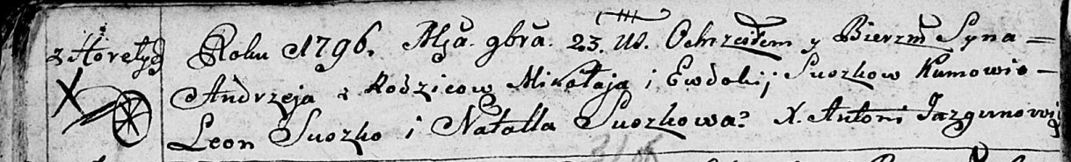

Дедиловичская Покровская церковь. 23 ноября 1796 года. Метрическая запись о крещении.

Suszko Andrzey – сын родителей с деревни Горелое.

Suszko Mikołay – отец.

Suszki Ewdokija – мать.

Suszko Leon - кум.

Suszkowa Natalla - кума.

Jazgunowicz Antoni – ксёндз.

**РГИА 823-2-18:** Лист 258. **Метрическая запись №59/1796-р (коп).**

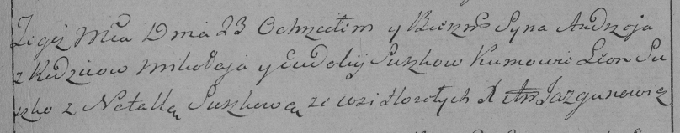

Дедиловичская Покровская церковь. 23 ноября 1796 года. Метрическая запись о крещении.

Suszko Andrzey – сын родителей с деревни Горелое.

Suszko Mikołay – отец.

Suszkowa Eudokija – мать.

Suszko Leon – кум.

Suszkowa Natalla – кума.

Jazgunowicz Antoni – ксёндз.